Муниципальное бюджетное дошкольное образовательное учреждение детский сад № 18 «Солнышко»

Консультация для родителей «Формирование математических представлений у дошкольников».

Подготовила: воспитатель МБДОУ № 18
Платонова Е.В.

г. Приморско-Ахтарск
2020г.
Одним из важных аспектов развития математических представлений у дошкольников является изучение основ геометрии. В ходе знакомства с геометрическими фигурами, ребенок приобретает новые знания о свойствах предметов (форме) и развивает логическое мышление. В консультации мы поговорим о том, как помочь дошкольнику запомнить геометрические фигуры, как правильно организовать игры для обучения геометрии.

В каком возрасте можно начинать изучать геометрические фигуры?
Многих родителей посещает вопрос, нужно ли маленьким детям знакомиться с геометрическими фигурами. Специалисты считают, что занятия в игровой непринужденной форме оптимально начинать с 1,5 лет. До этого возраста уместно проговаривать ребенку названия форм предметов, с которыми малыш встречается в реальной жизни (например, «яблоко круглое», «стол квадратный»).
В 2 года малыш должен уметь различать:
- Круг;
- Квадрат;
- Треугольник.
К 3 года к ним можно добавить:
- Овал;
- Ромб;
- Прямоугольник.
В более старшем возрасте ребенок может запомнить такие фигуры, как трапеция, пятиугольник, шестиугольник, звезда, полукруг. Также дети, посещающие Монтессори-центр «Созвездие», с интересом знакомятся с геометрическими телами.

Как помочь ребенку запомнить геометрические фигуры?

Обучение ребенка геометрическим формам должно происходить поэтапно. Приступать к новым фигурам нужно только после того, как малыш запомнит предыдущие. Самой простой фигурой считается круг. Покажите ребенку круглые предметы, пощупайте их, пусть малыш проведет по ним пальчиком. Также можно сделать аппликацию из кругов, слепить круг из пластилина. Чем больше ощущений, связанных с изучаемым понятием, получит ребенок, тем лучше малыш его запомнит.
Для знакомства с формами можно использовать объемные фигуры.
Это могут быть делали конструктора, шнуровки,
рамок-вкладышей. Так как в раннем возрасте наиболее развит наглядно-действенный тип мышления, то различные действия с фигурами помогут лучше их запомнить.
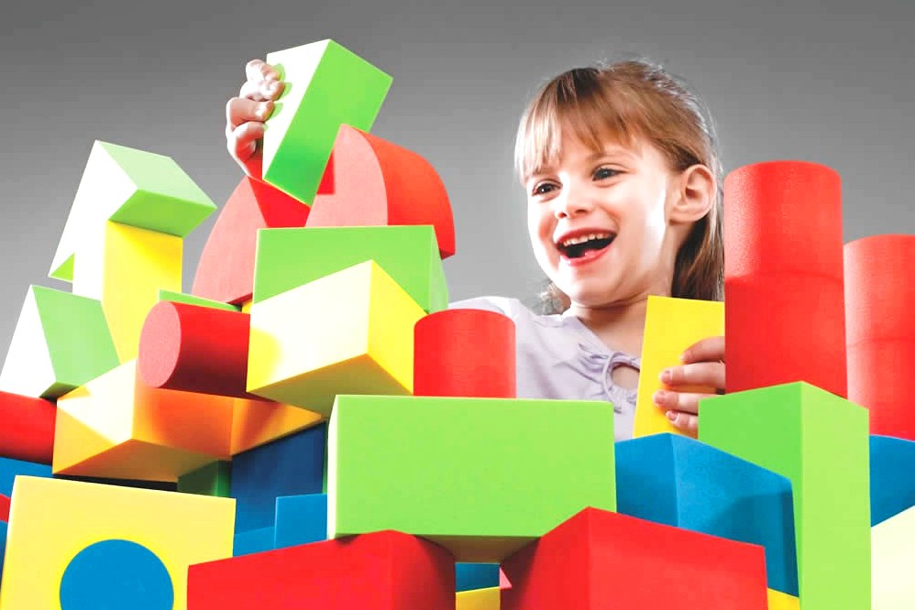

Как дети разного возраста воспринимают геометрические фигуры,
операции, которые ребенок может производить с геометрическими фигурами, и то, как он воспринимает формы, зависят от возраста малыша. В соответствии с возрастными особенностями, можно выделить следующие этапы обучения:
- На втором году жизни малыш способен зрительно распознавать знакомые ему фигуры и сортировать предметы по форме.
- В 2 года ребенок может найти нужную фигуру среди ряда других геометрических фигур.
- К 3 годам малыши могут называть фигуры.
- В 4 года ребенок способен соотносить объемную фигуры с плоским изображением.
- В старшем дошкольном возрасте (а иногда и раньше) можно начинать изучение геометрических тел (шар, куб, пирамида). Также в этом возрасте ребенок может анализировать сложные картинки, состоящие из множества фигур.
В независимости от возраста малыша старайтесь обращать его внимание на формы окружающих предметов и сопоставлять их с известными геометрическими фигурами. Это можно делать дома и на прогулке.

Игры для изучения геометрических фигур

Чтобы ребенку было интересно, обучение геометрическим фигурам должно происходить в игровой форме. Следует также подбирать яркие и красочные материалы для занятий (их можно приобрести в магазине или сделать своими руками).
Вот некоторые примеры игр и пособий для изучения геометрических фигур:
- Сортировка. Игры с сортером можно начинать уже с 1 года. Предложите малышу найти для фигуры ее окошко. Так ребенок будет не только запоминать геометрические фигуры, то и развивать мелкую моторику, мышление и пространственные представления, ведь чтобы деталь попала в отверстие, нужно повернуть ее под правильным углом. Сортировать можно и любые другие предметы, например, элементы конструктора, блоки Дьенеша или счетный материал.
- Рамки вкладыши. По сути, это пособие аналогично сортеру. Для каждой геометрической фигуры необходимо найти ее место.
- Геометрическое лото. Для игры понадобится поле с изображением геометрических фигур и раздаточные карточки с каждой фигурой в отдельности. Маленькие карточки ребенок может доставать из сундучка или мешочка, а затем искать их место на игровом поле. Эта игра также отлично тренирует внимание малыша.
- Геометрическая аппликация. Вырежьте из бумаги различные геометрические фигуры и вместе с ребенком составьте из них картинку (например, из треугольников можно сделать елочку, из квадрата и треугольника – домик).
- Рисование (в том числе, при помощи трафаретов).
- Лепка.
- Выкладывание фигур из счетных палочек.
- Геометрическая мозаика.
- Шнуровки с геометрическими фигурами.
- Игры с карточками.
- «Угадай на ощупь».
- Активные игры. На асфальте мелом нарисуйте геометрические фигуры. Попросите малыша представить, что фигуры – это домики, в которые надо забежать по сигналу. Далее Вы называете геометрическую фигуру, а ребенок бежит к ней.
Кроме того, для изучения геометрических фигур можно использовать развивающие мультфильмы.

Выводы

Обучение основам геометрии в дошкольном возрасте является важной частью формирования у ребенка математических и сенсорных представлений. Знакомство с фигурами должно происходить постепенно (сначала простые фигуры – круг, квадрат, треугольник). Чтобы малышу было интересно, занимайтесь изучением геометрических фигур в игровой форме. Вашими помощниками в этом могут стать такие развивающие пособия, как рамки-вкладыши, мозаики, лото, сортеры, наборы геометрических фигур и тел, трафареты. Изучать геометрические фигуры можно и на улице: просто проговаривайте с ребенком, что вы видите вокруг и на какие фигуры похожи эти предметы. Тогда малыш обязательно научится различать геометрические фигуры и запомнит их названия.

